Họ và tên: ………………………………………………………………… Lớp: 2
PHIỀU LUYỆN TIẾNG VIỆT TUẦN 29
Thứ………..ngày………tháng……….năm 20...
I. ĐỌC HIỂU:
GẬT ĐẦU- “CÓ” HAY “ KHÔNG”
Một nữ doanh nhân người Ca-na-đa đến Ấn Độ công tác. Bà dừng ở khu tiếp tân của khách sạn và hỏi về phương tiện đi lại:
- Khách sạn có dịch vụ cho thuê xe không?
Người đàn ông đứng sau quầy lắc đầu:
- Thế ở đây có xe tắc xi đến cao ốc văn phòng X không?
Một lần nữa, người đàn ông lại lắc đầu. Thất vọng người phụ nữ hỏi thêm:
- Anh vui lòng cho biết tôi có thể đi bằng gì đến đó?
- Bà có thể đi bằng cách nào cũng được. – Nhân viên tiếp tân trả lời và đầu vẫn lắc.
Hầu hết ở các nước trên thế giới, khi được hỏi một điều mà bạn đồng ý thì bạn gật đầu, ngược lại, không đồng ý thì lắc đầu. Tuy nhiên, điều này lại chẳng hề đúng khi bạn đến Ấn Độ - một đất nước với nền văn hóa đồ sộ và nhiều quy tắc “ngược đời” với phần còn lại của thế giới. Người Ấn Độ gật đầu khi họ muốn nói từ chối. Còn khi họ lắc đầu, điều đó chứng tỏ là họ đồng ý hoặc đó là dấu hiệu của một sự cảm ơn hay khích lệ.
( Theo Internet)
*Dựa vào nội dung bài đọc, khoanh vào chữ cái đặt trước câu trả lời đúng hoặc làm theo yêu cầu.
Câu 1: Nữ doanh nhân nói chuyện với nhân viên tiếp tân về vấn đề gì?
- Thức ăn
- Các khu vui chơi, giải trí
- Phương tiện đi lại
Câu 2: Nhân viên tiếp tân có cử chỉ gì với hai câu hỏi đầu tiên của nữ doanh nhân?
- Gật đầu
- Lắc đầu
- Không có cử chỉ gì
Câu 3: Trong văn hóa Ấn Độ cử chỉ “lắc đầu” thể hiện điều gì?
- Từ chối
- Đồng ý
- Không biết
Câu 4: Qua câu chuyện trên, em rút ra được kinh nghiệm gì khi đến một đất nước xa lạ?
v

II. LUYỆN TẬP:
Bài 1: Điền dấu chấm, dấu chấm than hoặc dấu phẩy vào ô trống cho thích hợp:
- Người Ấn Độ chắp hai tay cúi đầu khi chào

- Trên thế giới có nhiều cách chào độc đáo quá
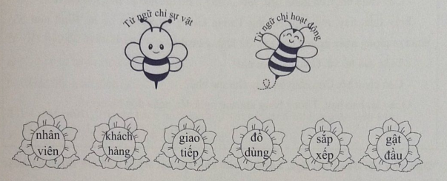
Bài 2: Nối mỗi chú ong với những bông hoa thích hợp:

Bài 3: Chọn một từ trong bài 2 và viết một câu có chứa từ đó, trong câu có dấu phẩy.

Bài 4: Viết một câu có sử dụng dấu chấm than nói về cảm xúc của em sau khi đọc bài: Gật đầu- “có” hay “không”

